GUIA FORMATIVA NATURALEZA

Asignatura: Naturaleza Curso: OCTAVO

Fecha: del 27 de julio al 7 de agosto 2020 Docente: Adriana Azúa- Ximena Toledo

Nombre del Alumno: ___________________________________________________________________________

I.- Objetivo de Aprendizaje:(OA 2) Desarrollar modelos que expliquen la relación entre la función de una célula y sus partes, considerando: Sus estructuras (núcleo, citoplasma, membrana celular, pared celular, vacuolas, mitocondria, cloroplastos, entre otros). Células eucariontes (animal y vegetal) y procariontes. Tipos celulares (como intestinal, muscular, nervioso, pancreático).

|  |
| --- |
| Indicador de evaluación:. Describen las funciones de estructuras celulares como cloroplastos, vacuola y la pared celular en la célula vegetal. |

II.- Contenido: Célula eucarionte vegetal

III.- Objetivo de la clase: Explicar la función de las estructuras propias de la célula eucarionte vegetal

IV.- Indicaciones generales. Las células eucariontes pueden ser animales y vegetales ¿Cuál es la diferencia? La principal diferencia es que la célula vegetal tiene pared celular, cloroplastos y una gran vacuola, mientras que la célula animal no tiene pared celular, ni cloroplastos y la vacuola es muy pequeña.

V.- Actividad a desarrollar: Lee la información de la guía y compleméntala con tu texto de ciencias pág. 60-61-62 para responder las preguntas.

Pared celular: Estructura rígida y con poros que rodea la membrana celular, protegiendo a la célula y dándole soporte

Cloroplastos: Se lleva a cabo el proceso de fotosíntesis, permite a las plantas convertir la energía solar en energía química, Tiene n su propio ADN y son de color verde porque tienen un pigmento llamado clorofila, debido al cual pueden captar la luz solar.

Gran vacuola: Puede llegar a ocupar el hasta el 90% del volumen celular se almacena principalmente agua, ayuda a

Mantener la forma y que no se marchiten.

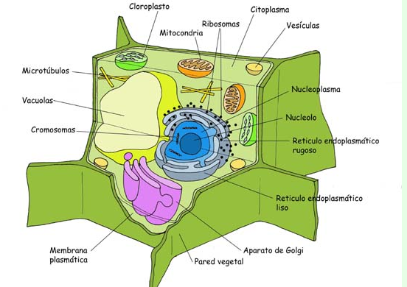

Actividad responde:

1.- ¿Qué relación hay entre los cloroplastos y los organismos autótrofos? __________________________________  
____________________________________________________________________________________________________________________________________________________________________________________________

2.- Observa ambas flores una está erguida y la otra marchita ¿A que se debe esta situación? : ___________________  
__________________________________________________________________________________________________________________________________________________________________________________________________________________________________________________________________________________________

3.- Importancia de los cloroplastos: _________________________________________________________________

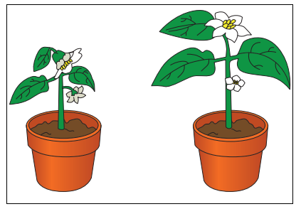

**3.- Investiga en tu texto de ciencias que función cumplen los poros que se encuentran en la pared celular:** ______________________________________________________________________________________________  
____________________________________________________________________________________________________________________________________________________________________________

4.- Explica el termino selectivo: ____________________________________________________________________  
  
____________________________________________________________________________________________________________________________________________________________________________________________

5.- Que sucederá con la gran vacuola cuando una planta no se riega : _____________________________________  
  
______________________________________________________________________________________________

TICKET DE SALIDA.

Identifica los 3 organelos exclusivos de las células eucariontes vegetales y explica cuál es su función

|  |  |
| --- | --- |
| **ESTRUCTURA** | **FUNCIÓN** |
| **1.-** |  |
| **2.-** |  |
| **3.-** |  |

VI.- Retroalimentación: Las células eucariontes vegetal poseen organelos que son propios de este tipo de células y esto hace la diferencia entre las células eucariontes animales y vegetales.

VII.- Fecha de envío: martes 11 de agosto de 10 a 13 horas

VIII.- Cómo y/o donde enviar[henriquez.azua@gmail.com](mailto:henriquez.azua@gmail.com)